КГУ СОШ № 10
(наименование организации образования)
Художественный труд 1 четверть
Раздел: | «Живая природа»
ФИО педагога
Дата: | «_»________2021 г.
Класс: 3 | Количество присутствующих: | Количество отсутствующих:
Тема урока | Изображаем листья разными способами. Живая природа глазами художников
Цели обучения в соответствии  с учебной программой | 3.1.3.1 - передавать творческие идеи и чувства (эмоциональное состояние, характер), обоснованно выбирая техники работы  3.2.1.1 - изображать визуальные элементы окружающего мира комбинируя различные техники и средства
Цели урока | Все учащиеся узнают: о симметричном строении листа, о разных способах изображения листа (графическом, живописном, декоративном).  Все учащиеся смогут: определять, к какой породе дерева принадлежит лист, и описывать его строение. Создавать простое изображение листа.  Большинство смогут: вырабатывать идеи, каким образом и с помощью каких материалов можно изобразить лист и каким образом применить это изображение для украшения комнаты, для подарка. Создавать несколько вариантов изображения листа в разных техниках в рабочей тетради.  Некоторые учащиеся смогут: создавать орнамент в полосе с использованием мотива листьев. Создавать творческую работу с учетом ее дальнейшего использования (оформить работу в рамку и украсить ею комнату, оформить работу в открытку и подарить ее другу и т. д.).
Ход урока
Этап урока | Действия педагога | Действия ученика | Оцени  вание | Ресурсы
Начало урока | Создание положительного  эмоционального настроя:  Тихо звучит П.И.Чайковский - Осень....  Демонстрация работ с изображением листьев в разныхтехниках:  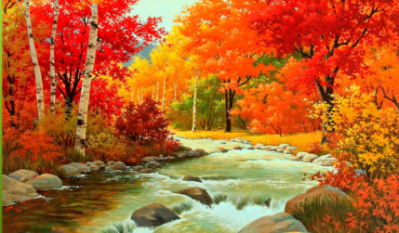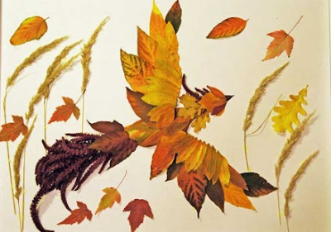  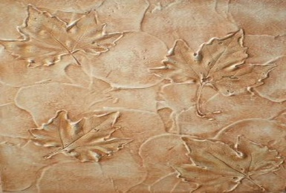  (Пейзаж, аппликация, декоративная настенная живопись, декоративная штукатурка) | Приветствуют учителя.  Проверяют свою готовность к уроку | ФО | https://www.youtube.com/watch?v=6F2pNyR3K0g  Презентация  1-4 слайды или  подготовлен-ные заранее красивые работы с изображением листьев в разныхтехниках.
 | Актуализация знаний. Мотивация  -Что общего вы увидели в этих работах?  Листья красивы по цвету, интересны по форме, по характеру линий. Особенно красивы листья осенью.  - В какие цвета выкрашивает осень листья?  – Где могут пригодиться такие красивые изображения?  Но для того чтобы использовать такую красоту, надо научиться ее создавать | листья  Рассматривают заготовленные заранее осенние листья  При росписи тканей, при создании ковров, при росписи посуды, при дизайне праздников, при издании открыток и т. д.). | ФО:  похвала учителя.
Середи-  на урока | Постановка темы и цели урока.  -Как вы думаете, чем сегодня на уроке мы будем заниматься? | Отвечают на вопрос.  Формулируют тему урока | ФО
 | Цель нашего урока:  Узнать: о симметричном строении листа, о разных способах изображения листа.  Научиться определять, к какой породе дерева принадлежит лист, описывать его строение. Создавать простое изображение листа. Научиться рисовать с натуры.  Рисовать с натуры – значит рисовать то, что видишь перед собой. А перед собой мы видим очень красивые осенние листья.  Давайте рассмотрим их.  По форме листа можно определить, к какому дереву он принадлежит. На что похож лист дуба? Один поэт сказал: «Дубовый лист виолончельный». Виолончель, это большой красивый музыкальный инструмент, и дубовый лист действительно похож на виолончель и на скрипку.  Лист ясеня – он весь резной. А вот листья березы и тополя напоминают сердечко.  Например, у листа каштана пять-семь листочков. Все они расходятся в стороны из одной точки - конца черешка. Центральный лист - самый большой. А у карагача лист цельный, с зубчатыми краями, а лист клёна-резной.  -Назови деревья, которые ты знаешь, и опиши, какие у них листья.  - Какие деревья растут там, где ты живёшь?  Изучение строения листьев  Несмотря на то, что все листьяразные по форме, по линиям, очерчивающим край, в их внешнем строении есть общее. Определите, что?  -Как называется это явление? | Учащиеся предлагают свои варианты.  Отвечают на вопросы. Описывают строение и форму листьев.  Это листовая пластинка, пронизанная жилками, и черешок.Центральная жилка делит лист пополам. От неё в разные стороны расходятся другие жилки.  Это явление двусторонней симметрии. | ФО:  похвала учителя.  ФО:  похвала учителя. | Презентация  5-11 слайды  учебник  стр 12-15  Репродукции графических и живописных работ художников-анималистов и пейзажистов
 | Физминутка | Выполняют движения физминутки |  | https://www.youtube.com/watch?v=abd1NWTWfEs
 | Выполнение работы учащимися  Какими способами можно изобразить листья?  Выберите один-два варианта и выполните задание в альбоме для рисования.  Центральная жилка листовой пластинки делит лист пополам. От неё в разные стороны расходятся другие жилки. Поэтим основным линиямможно нарисовать весь лист.  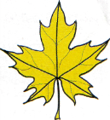  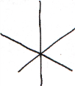  Кроме того, можно нарисовать лист по контуру.  Ведите линию произвольно, обозначая контур. Следите за своей линией. Старайтесь, чтобы она получилась выразительной и красивой.  Вы рассмотрели листья, угадали, с каких они деревьев. Узнали основные способы их изображения. На этом можно и закончить знакомство с листьями... Но, если вы хотите стать хорошим художником, проявите свою наблюдательность, фантазию и умения.  Попробуйтеизобразить листья по-разному в разных техниках:  - простым и цветными карандашами.Используйте для этого различные штрихи. Можно применить различные элементы декорирования;  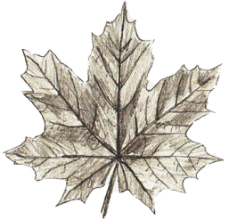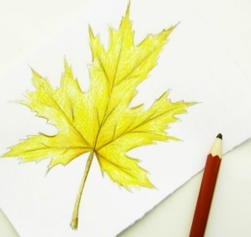  - в технике монотипии или акварели с дальнейшей прорисовкой их тонким фломастером;  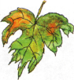  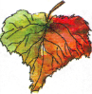  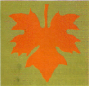  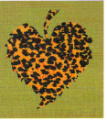  - в технике аппликации (вырежи листья из старых журналов и красиво наклей их на цветную бумагу).  Самостоятельная работа.  Анализ выполненной работы.  Эстетическая оценка работы:  Красота формы листа.  Композиция листа.  Как использовано декорирование?  Аккуратность работы  Выставка полученных работ |  | Учитель дает индивидуаль-ные советы, при необходимос-ти помогает учащимся, корректируя ход выполнения ими задания.  ФО | Демонстрация создания симметрично-го изображения одним из способов (монотипия, вырезание из сложенного пополам листа бумаги).  Презентация  12-15 слайды  Альбом для рисования,  акварельные или гуашевые краски, кисточки, фломастеры,цветные карандаши,цветная бумага, старые цветные журналы, ножницы, клей,засушен-ные листья
Конец урока | Итог урока.  -Какую цель мы поставили на сегодняшнем уроке?  - Достигли ли мы этой цели?  - Какие затруднения были у вас на уроке?  - Что нужно сделать чтобы эти затруднения не  повторялись?  Рефлексия.  Оцените свою работу при помощи линейки  успеха.  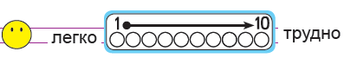 | Отвечают на вопросы учителя, оценивают сою деятельность на уроке | ФО

